Государственное областное бюджетное общеобразовательное учреждение Оленегорская коррекционная школа-интернат

Методическая разработка серии занятий
«Работа над книгой В.Г. Сутеева «Цыплёнок и Утёнок»
для работы с детьми 3-4 классов, обучающихся по программе АООП УО вариант 2

Разработала:
учитель высшей квалификационной категории
Бердичевская Оксана Валентиновна

2023 год
Г. Оленегорск
Мурманской обл.

Аннотация

Данная методическая разработка адресована педагогам, работающим с детьми, имеющими умеренную, тяжёлую умственную отсталость, ТМНР.
У детей с выраженными интеллектуальными нарушениями слабо развит познавательный интерес, они поздно начинают читать (некоторым чтение вообще не доступно). Зачастую читают не осознанно. Поэтому, знакомство с литературными произведениями необходимо превращать в увлекательное занятие, игру, театрализованное действие, практическую работу.
Чем больше дети вовлечены в процесс изучения произведения, тем больше эмоций оно у них вызывает, а значит и желания, мотивации знакомиться с другими произведениями.
Данная методическая разработка может быть полезна не только педагогам, но и родителям, воспитывающим детей с умеренной, тяжёлой умственной отсталостью, ТМНР.
На примере работы над книгой В. Сутеева «Цыплёнок и Утёнок» можно знакомить детей и с другими произведениями, используя те же методы и приёмы.

Введение
В Федеральном государственном образовательном стандарте «Час чтения» является одним из направлений внеурочной деятельности. Это стало необходимостью, учитывая реалии современной жизни, когда дети перестали читать книги, не умеют выражать свои мысли, заменяя устную речь знаковыми символами.
Работая в начальной школе с детьми, имеющими выраженные интеллектуальные нарушения, знакомя их со сказками, небольшими рассказами, я пришла к выводу, что одного занятия не хватает на работу над тем или иным произведением. Учитывая уровень развития, возможности (интеллектуальные, физические) детей, работая над произведением, необходимо задействовать как можно больше методов, приемов, анализаторов, чтобы дети не только запомнили стихотворение, сказку, рассказ, но и поняли смысл, прочувствовали, чтобы произведение вызвало эмоциональный отклик у ребят.
Отработав то или иное произведение, в последующем мы с учащимися выступаем с постановками на школьных, городских мероприятиях, что очень важно для социализации детей.
Цель методической разработки: трансляция педагогического опыта по использованию различных методов и приемов при работе с детьми с интеллектуальными нарушениями.
Новизна данной методической разработки состоит в том, что работа над одним произведением разбита на 4 этапа. На каждом этапе сказка представлена в разных видах деятельности: слушание, просмотр презентации, мультфильма, работа с фланелеграфом, картинной план-схемой, драматизация. То есть задействованы различные анализаторы: слуховой, зрительный, тактильный.
Кроме того, дети самостоятельно делают книжку-самоделку по произведению.
Не остаются в стороне и «неговорящие» дети. Они принимают активное участие в изучении произведения: смотрят, слушают, выкладывают картинную схему, рисуют. Получая обратную связь от таких детей, педагог знает, понимают ли дети произведение, нравится ли им оно.
Основная идея – вовлечь всех обучающихся (с разным уровнем развития и возможностей) в совместную деятельность, вызвать интерес к литературе, мотивировать на дальнейшее изучение произведений.
Планируемые результаты:
- Развитие познавательного интереса у обучающихся, имеющих умеренную, тяжёлую умственную отсталость, ТМНР.
- Расширение кругозора обучающихся.
- Развитие мотивации к чтению (слушанию) книги.
- Коррекция когнитивного, эмоционального развития.
- Воспитание нравственных качеств.

Основная часть
План занятий

Этап 1

- Слушание сказки со зрительной опорой.
Педагог рассказывает обучающимся сказку, сопровождая текст показом мультимедийной презентации. Рассказывать необходимо медленно, чётко, делая паузы (для осмысления детьми услышанного), указывая непосредственно на изображение героев, действий и т.д.

- Выделение главных героев.
Учитель и учащиеся определяют главных героев: цыплёнок и утёнок.
Вопросы к детям:
- Кто такой цыплёнок (детёныш курицы).
- Кто такой утёнок (детёныш утки).
- Какие звуки они произносят.
Рассмотреть иллюстрации с изображением домашних птиц, найти цыплят, утят. Соотнести с героями сказки.

Для неговорящих детей изображение главных героев подкрепить жестами.
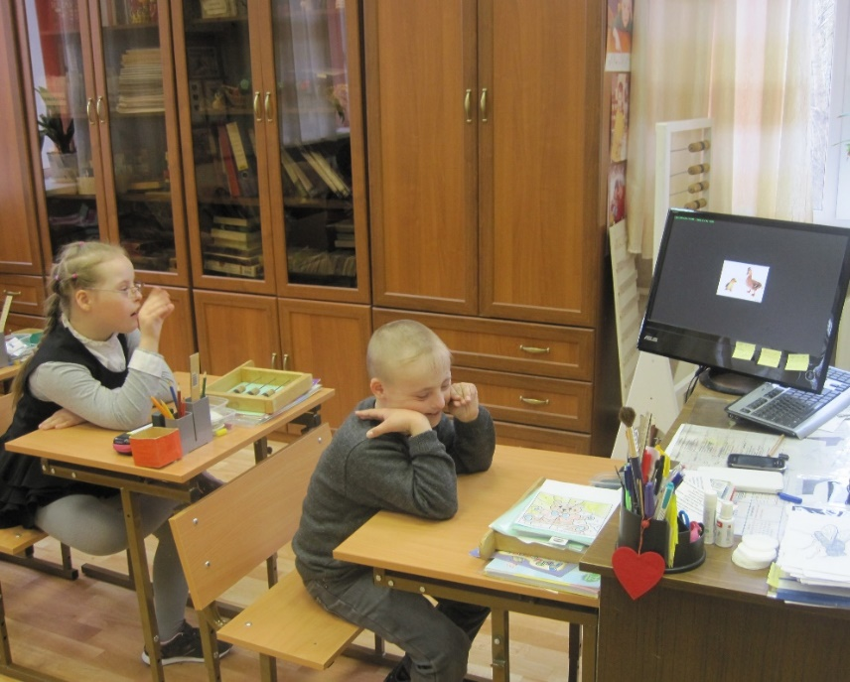

- Работа с книжкой-самоделкой.
Учащиеся с педагогом рассматривают печатную книгу. Учитель предлагает детям самим сделать книгу по этой сказке. Оформление первой страницы.
В распечатанном черно-белом варианте обучающиеся будут постепенно читать, раскрашивать иллюстрации.
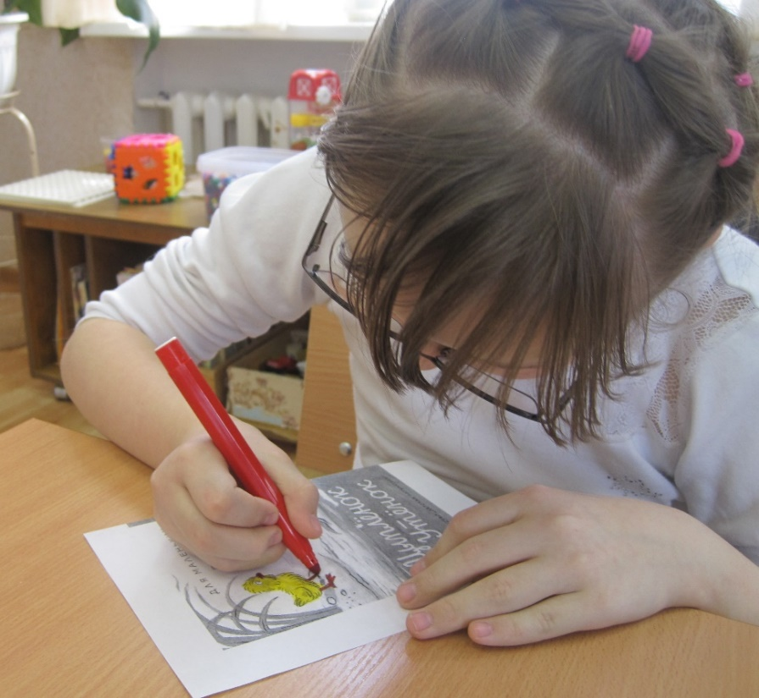

Этап 2
- Актуализация знаний.
Вспомнить, с каким произведением познакомились, автора, главных героев.

- Просмотр мультфильма.
Учащиеся смотрят мультфильм (педагог комментирует, объясняет слова, действия (по необходимости).

- Беседа «Что делали герои?» (Примерные вопросы)
- Куда пошли цыпленок и утенок?
- Кого они встретили?
- Что случилось с цыпленком на речке. Почему?
- Что сделал утенок?
- Как поступил утенок: хорошо или плохо? Почему?

Неговорящие дети в ответ на вопросы ищут, показывают изображения на презентации, изображают героев, их действия с помощью пантомимики.

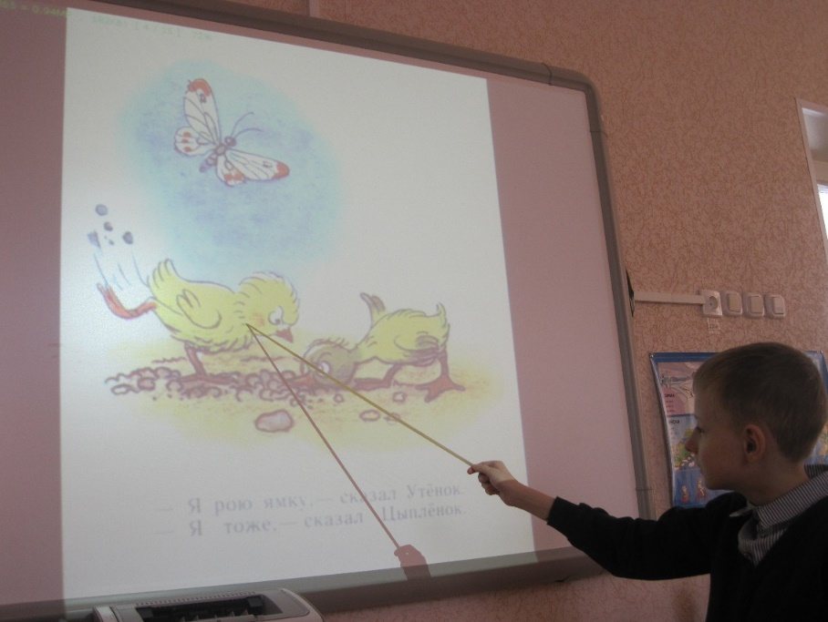

- Работа с книжкой-самоделкой.
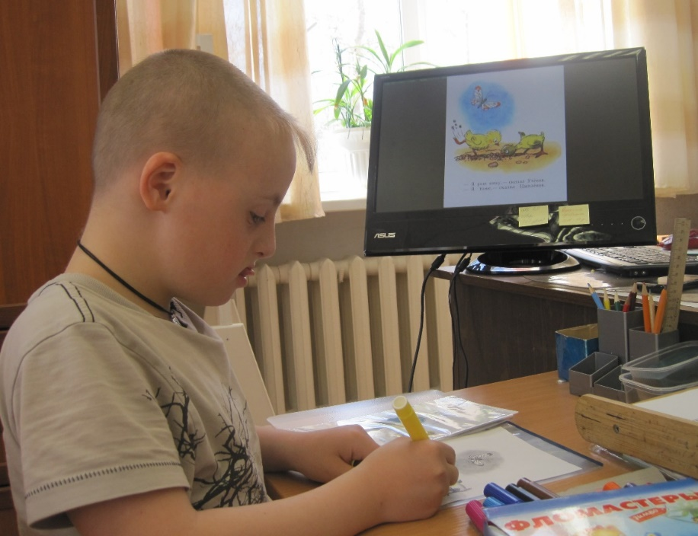

Этап 3
- Актуализация знаний.
Вспомнить с детьми: название произведения, автора, главных героев, их действия, поступки.
- Рассказывание сказки педагогом.
Педагог рассказывает сказку, выкладывая при этом порядок действий при помощи картинной план-схемы.
Картинная план-схема
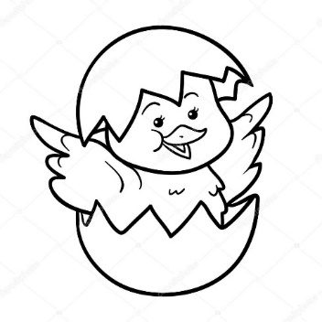 | 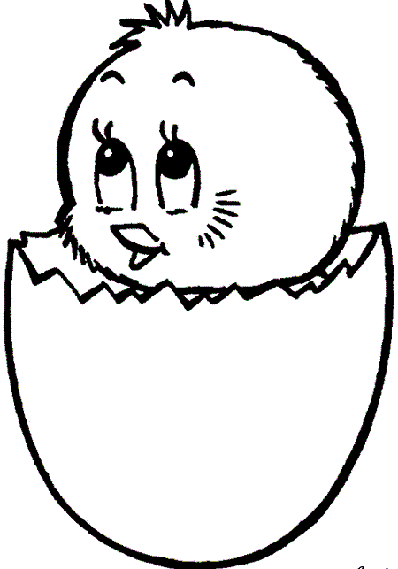
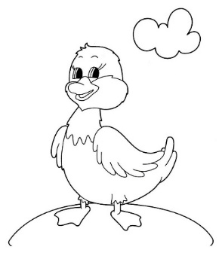 | 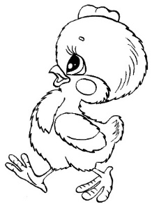
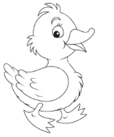 | 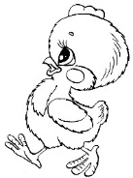
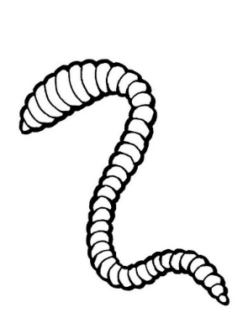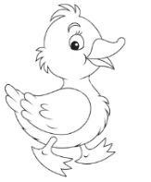 | 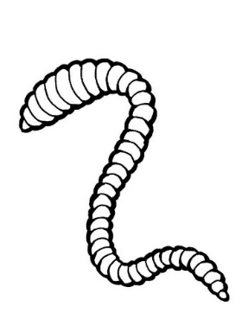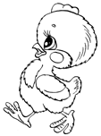
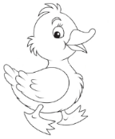 | 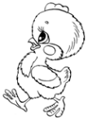
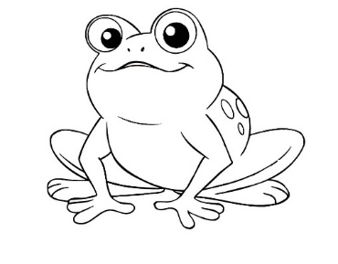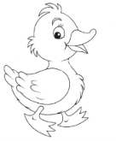 | 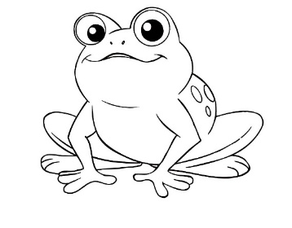
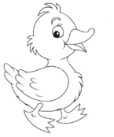 | 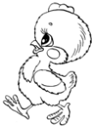
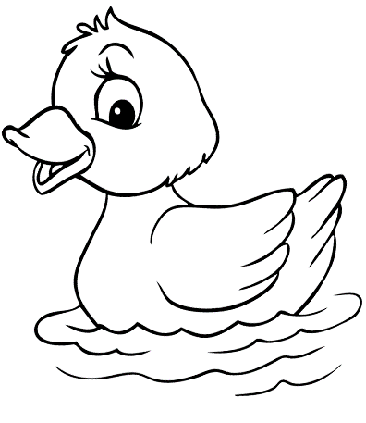
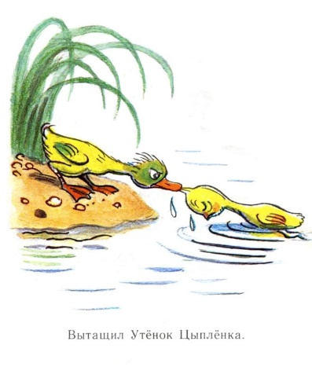 | 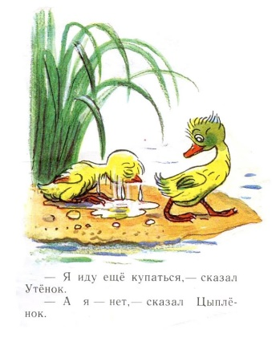
- Рассказывание сказки детьми. Учащиеся рассказывают сказку с опорой на картинную план-схему, выкладывая фигурки на фланелеграфе. Учитель – в роли автора.
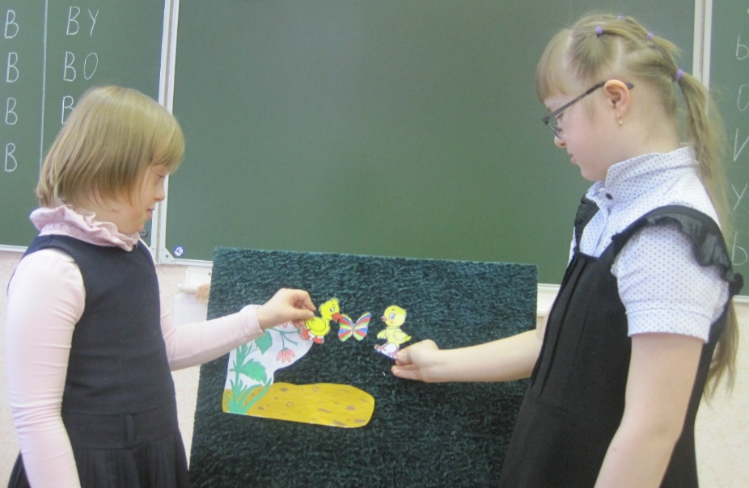
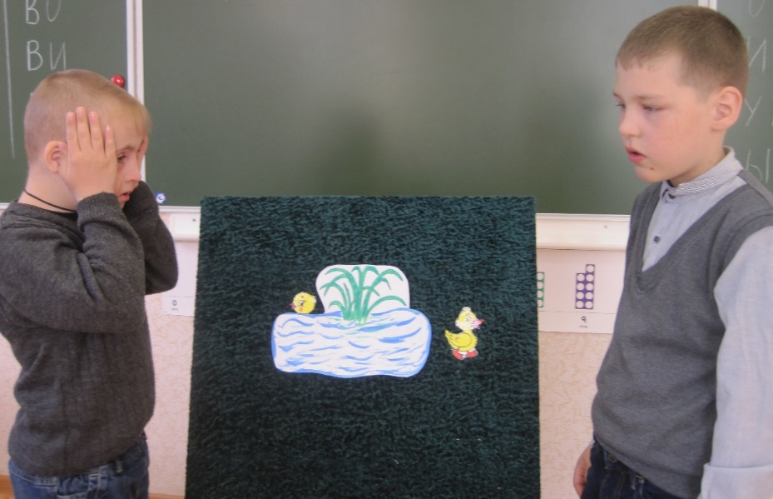

- Работа с книжкой-самоделкой.

Этап 4

- Актуализация знаний.
Совместное рассказывание сказки учащимися (с помощью педагога), выкладывание картинной план-схемы.
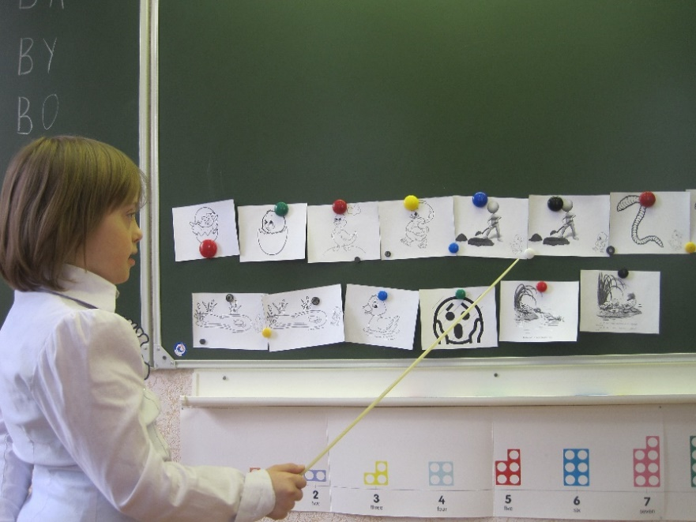

- Драматизация сказки.
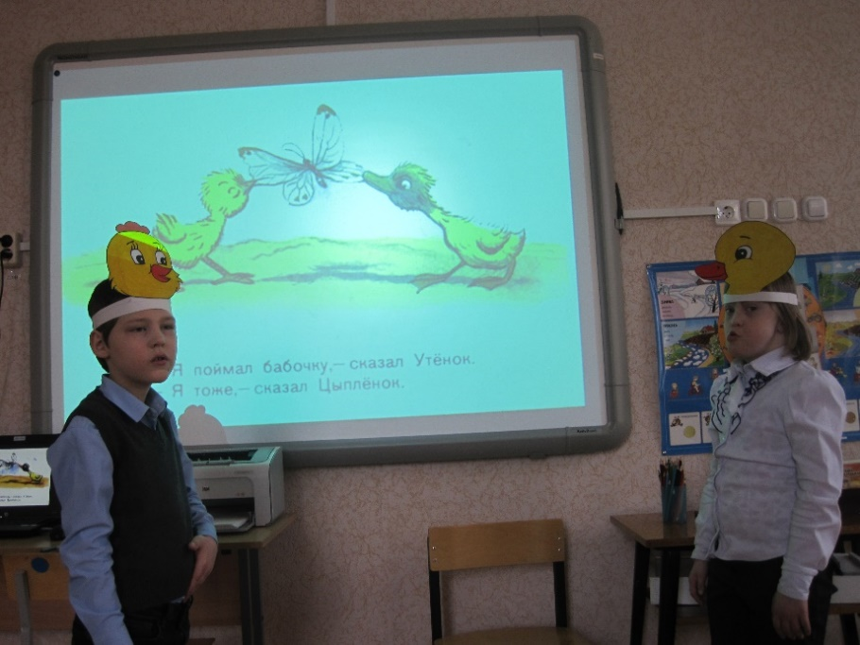

- Чтение книжки-самоделки (по цепочке).
Неговорящие дети слушают сказку и выкладывают картинную план-схему.
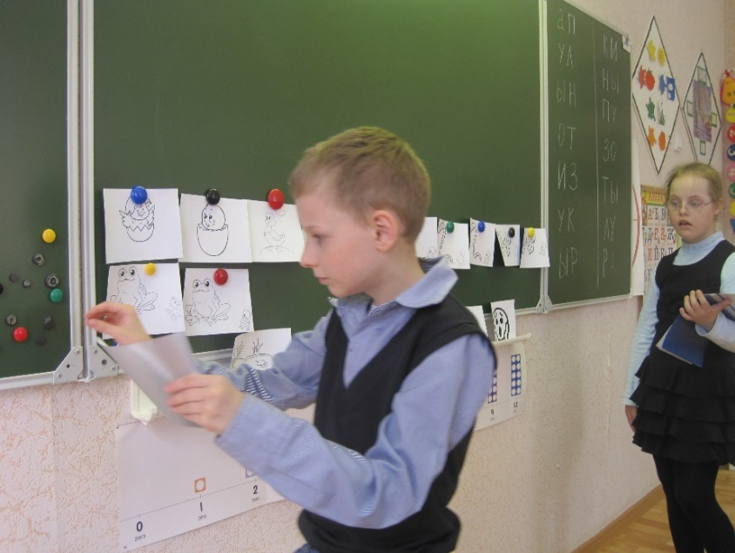
Заключение
Проведя работу над произведением в несколько этапов, применяя различные методы и приемы, я заметила изменения в качестве усвоения учащимися материала (более глубокое, подробное, детальное).
Вариативная работа над произведением позволяет не только развивать познавательный интерес у данной категории детей, не только развивает эмоциональную сферу, но и выполняет работу по коррекции: восприятия, внимания, мышления, воображения, мелкой моторики, зрительной координации, памяти; так же кинетическое и кинестетическое развитие. Не секрет, что у детей с умеренной, тяжёлой умственной отсталостью, ТМНР преобладает кратковременная память. Введение разнообразных видов работы над книгой позволяет развивать память долговременную.
Большое место в работе над произведением отводится наглядному методу и практической работе, что отлично сказывается на восприятии, усвоении материала.
С большим удовольствием ребята рассказывают, показывают сказку, становятся героями произведения, «издают» собственную книгу, которую потом забирают домой и дарят родителям.
Обучающиеся с большим интересом отнеслись к произведению, так как для них стало доступнее, понятнее освоение материала.
Им легче оценить поступки того или иного героя, сделать вывод.
Такой вариант работы может быть использован при изучении любого произведения с детьми дошкольного возраста (с нормой развития), с детьми с ОВЗ.
Литература
- В.Г. Сутеев. Цыплёнок и Утёнок. – М.: Детская литература, 1981.

